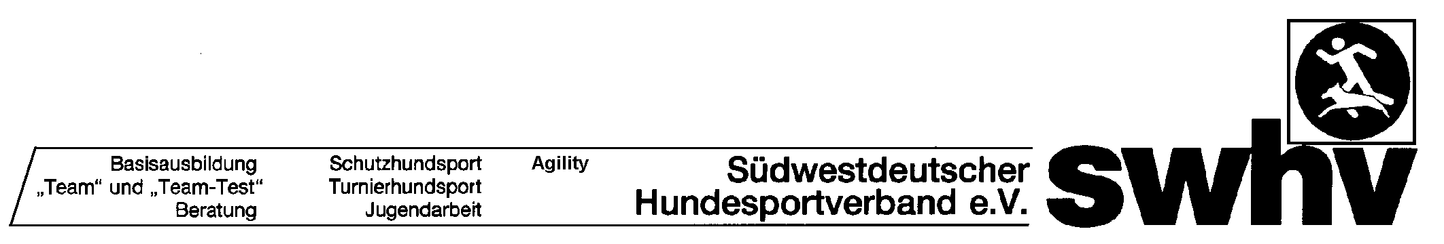

#### Mitglied des dhv, VDH und der FCI

|  |  |  |  |  |  |  |  |  |  |  |
| --- | --- | --- | --- | --- | --- | --- | --- | --- | --- | --- |
| BewertungsblattObedience „Beginner“ | | | Startnummer | | | | | | | |
| Veranstalter: | | | **Hund:** | **Rüde Hündin** | | | | | | |
| **Ort :** | | | **Name:** | | | | | | | |
| **Datum:** | | | **Rasse:** | | | | | | | |
| **Name HF:** | | | **Wurftag:** | | | | **LB.-Nr.:** | | | |
|  | | | | | | | | | | |
| **Nr.** | **Übung** | Bemerkungen | | | | Bew. | | **Koeff.** | **Gesamt** | |
| **1** | **Verhalten gegenüber anderen Hunden** |  | | | |  | | **4** |  | |
| **2** | 1 Minute Liegen in einer Gruppe, HF in Sicht |  | | | |  | | **3** |  | |
| **3** | Freifolge |  | | | |  | | **3** |  | |
| **4** | Positionen a.d. Bewegung (HF wählt) |  | | | |  | | **2** |  | |
| **5** | In ein 10 Meter entferntes Quadrat schicken mit Platz |  | | | |  | | **3** |  | |
| **6** | Abrufen aus dem Quadrat |  | | | |  | | **3** |  | |
| **7** | Sprung über die Hürde |  | | | |  | | **3** |  | |
| **8** | Apport auf ebener Erde |  | | | |  | | **3** |  | |
| **9** | Distanzkontrolle aus 3 Metern, 2 Wechsel |  | | | |  | | **3** |  | |
| **10** | Um eine 5 Meter PG/Tonne schicken |  | | | |  | | **3** |  | |
| **11** | Gesamteindruck |  | | | |  | | **2** |  | |
| **Gesamtpunktzahl (max. 320 Punkte)** | | | | | | | |  | | |
| Vorzüglich 256 - 320 Punkte, Sehr gut 224 – 255,5 Punkte, Gut von 192 – 223,5 Punkte | | | | | | | |  | | |
|  | | | | | | | | | | |
| **Name des Obedience-LR:** | | | | |  | | | | |  |
|  | | | | | Unterschrift Obedience-LR | | | | | |